Муниципальное бюджетное общеобразовательное учреждение
Крутинская средняя общеобразовательная школа

ОРГАНИЗАЦИЯ РАБОТЫ
ПО ВОЕННО – ПАТРИОТИЧЕСКОМУ
ВОСПИТАНИЮ УЧАЩИХСЯ

х. Крутинский
2023

Информационная карта
участника смотра-конкурса
на лучшую организацию работы по военно-патриотическому воспитанию учащихся общеобразовательных учреждений

- Наличие и работа музея боевой (трудовой) славы ( в т.ч. создание раздела, посвященного участникам специальной военной операции), Парты Героя. (Приложение 1)
- Деятельность объединений, кружков по военно – патриотическому воспитанию (Приложение 2)
- Участие в поисковой работе. (Приложение 3)
- Проведение экскурсий по местам боевой славы. (Приложение 4)
- Встречи с участниками Великой Отечественной войны, ветеранами боевых действий и Вооруженных Сил. (Приложение 5)
- Организация, проведение и участие в военно-патриотических играх «Зарница», «Орленок», Уроков Мужества, военно-патриотических акций, тематических вечеров и иных мероприятий. (Приложение 6)
- Участие в благоустройстве за памятниками, братскими могилами и другими местами захоронений защитников Отечества, погибших в годы Великой Отечественной войны и в период других вооруженных конфликтов.
(Приложение 7)
- Посещение музеев боевой и трудовой славы муниципального образования, области. (Приложение 8)
- Коллективный просмотр художественных фильмов о Великой Отечественной войне. (Приложение 9)
- Организация и проведение акции милосердия «Ветеран живет рядом». (Приложение 10)
- Наличие наглядной агитации патриотической направленности. (Приложение 11)
- Результаты сдачи учащимися норм Всероссийского физкультурно-спортивного комплекса «Готов к труду и обороне» (ГТО). (Приложение 12)

Приложение 1

Наличие и работа музея боевой (трудовой) славы ( в т.ч. создание раздела, посвященного участникам специальной военной операции), Парты Героя.

Музей в МБОУ Крутинской СОШ был основан в 2009 году. С этого дня и до сего времени основным направлением работы школьного музея является патриотическое воспитание школьников. Здесь проходят уроки истории, классные часы, уроки мужества. В рамках внеурочной деятельности работает кружок «Школьный музей». Есть стенд «Герои СВО».

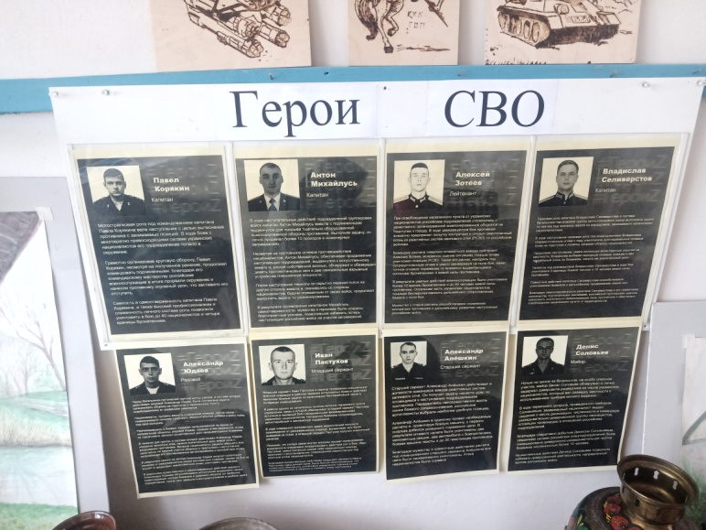

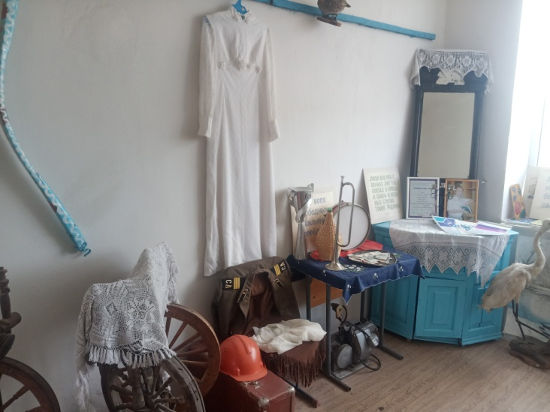

Приложение 2

Деятельность объединений, кружков по военно – патриотическому воспитанию.

На базе школы работает военно-спортивный объединение «Юнармия». Цель деятельности объединения: Разностороннее военно-патриотическое, гражданское и нравственное воспитание, поддержка в молодёжной среде государственных и общественных инициатив. Совершенствование личности детей и молодежи, формирование сплоченного и дружного коллектива, подготовка к службе в Вооруженных силах Российской Федерации.
Основные задачи для успешной реализации поставленной цели:
- гражданско-патриотическое нравственное воспитание учащихся
- изучение истории и географии России и Родного края
- изучение военно-патриотического наследия России
- повышение теоретических и практических навыков в сфере обороны и безопасности государства
- повышение уровня физической подготовленности
- развитие творческих способностей учащихся
Движение «Юнармия» не призвано решать задачи только лишь военно-патриотического воспитания, оно нацелено на развитие личности и в гражданской направленности. В рамках объединения можно успешно реализовать деятельность информационнно-медийного направления, экологических и добровольческих отрядов, популяризации профессий, а также творческого развития учащихся.

Участие в поисковой работе. Приложение3

Краеведы школы ведут поисковую и исследовательскую деятельность, разрабатывают и проводят тематические экскурсии, литературно-исторические композиции. Их работа направлена на изучение и сбор материалов по истории образования родного хутора. Жизнь и быт хутора в разные его периоды. Изучение истории школы.

(Приложение 4)
Проведение экскурсий по местам боевой славы.
Краеведами школы разработаны и проводятся в школьном музее экскурсии: «Хутор во время ВОВ», «Оккупация и освобождение города Белая Калитва».
Проводим выездные экскурсии по местам боевой славы: «Высота бессмертия».

(Приложение 5)
Встречи с участниками Великой Отечественной войны, ветеранами боевых действий и Вооруженных Сил.
С каждым годом ветеранов войны, очевидцев тех суровых событий становится всё меньше, они уходят от нас. Ослабевает связь поколений. Когда - то, это с сожалением стоит признать, наши потомки придут 9 Мая к Вечному огню, к мемориалам Славы, без ветеранов. Их Победа станет былинным, почти сказочным подвигом. Уйдут живые свидетели тех страшных лет. Некому будет рассказать правду о войне. Учащиеся ходят в гости к «дети войны», которые рассказывают о тех ужасах, которые они пережили в те страшные годы испытаний. Частый гость наших встреч – Котова Любовь Васильевна (86 лет), Котов Григорий Ефимович (93года) .

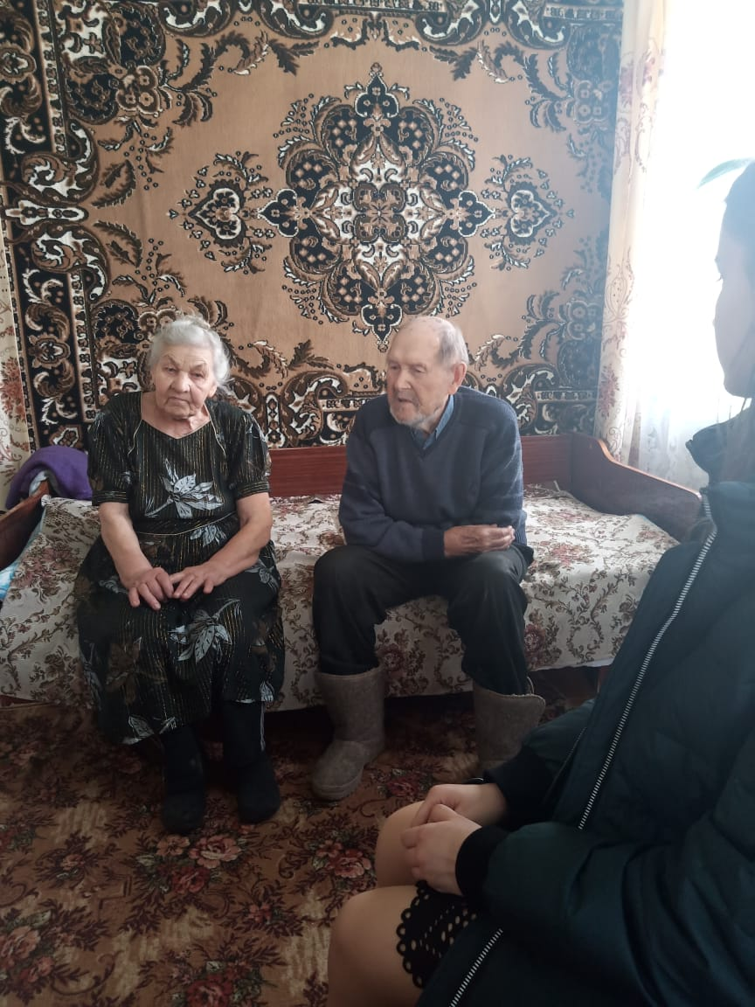

Приложение 6

Организация, проведение и участие в военно-патриотических играх «Зарница», «Орленок», Уроков Мужества, военно-патриотических акций, тематических вечеров и иных мероприятий

В школе регулярно проходят Уроки Мужества, литературно – исторические композиции, Вечера Памяти, посвященные Дню освобождения города и района от немецко-фашистских войск, Дню Победы над фашизмом и другим знаменательным датам. Участвуем в Акции «Бессмертный полк», «Письмо солдату», «Талисман Добра».
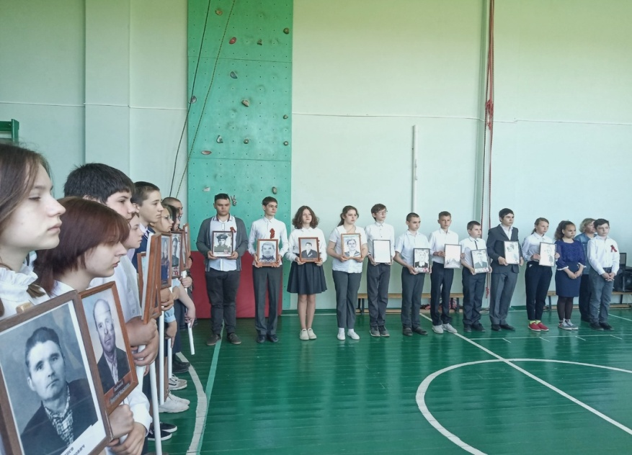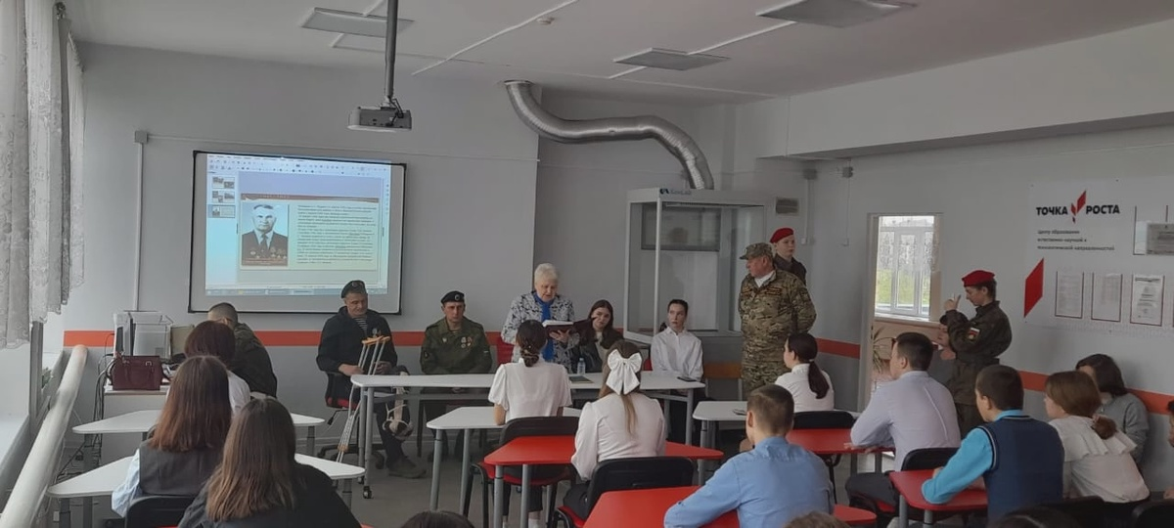

Приложение 7

Участие в благоустройстве памятников, братских могил и других мест захоронений защитников Отечества, погибших в годы Великой Отечественной войны и в период других вооруженных конфликтов

Ежегодно, в начале каждого сезона школьники проводят трудовые десанты, субботники на территории памятника погибшим в годы Великой Отечественной войны в х. Крутинский. Хорошей традицией стало участие отрядов в акции «Чистый обелиск», в ходе которой ребята наводят порядок не только на братском захоронении своего хутора, но и за его пределами.

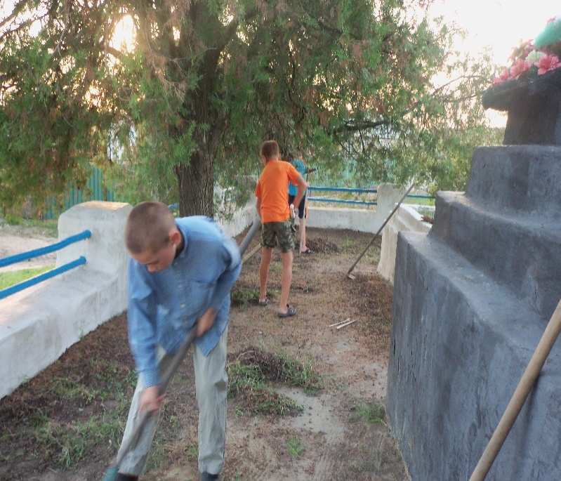

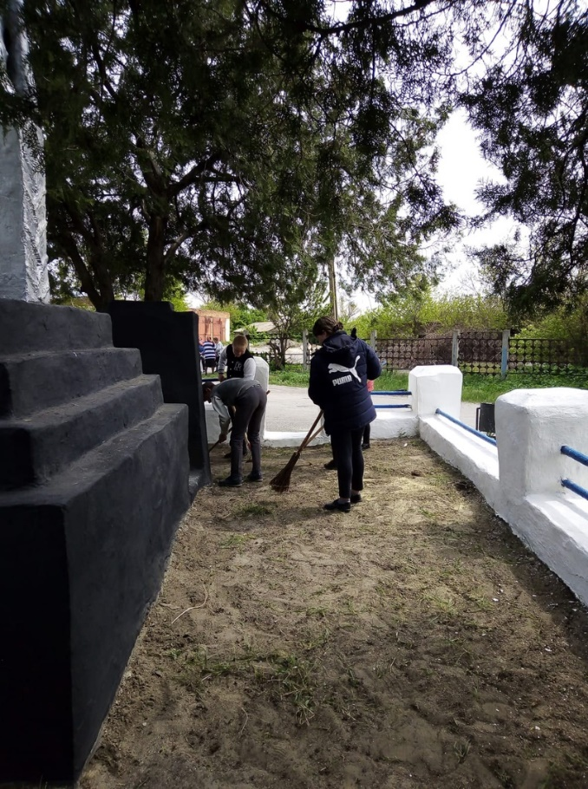

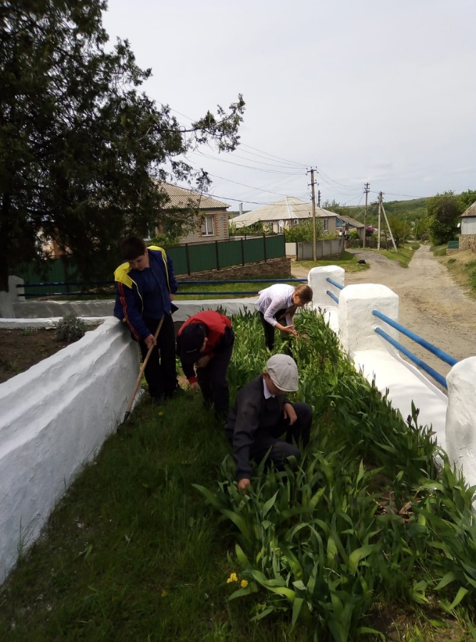

Фото. Благоустройство памятника погибшим в годы Великой Отечественной войны
в х.Крутинский.

Приложение 8

Посещение музеев боевой и трудовой славы муниципального образования, области
Школа осуществляет тесное взаимодействие с музеями боевой славы и краеведческими музеями района и области по формированию военно-патриотических качеств личности обучающихся.
Под руководством классных руководителей, согласно плану военно-патриотической работы и плану месячника оборонно-массовой работы организуются и проводятся экскурсии обучающихся.

 | 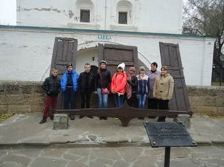 |  | 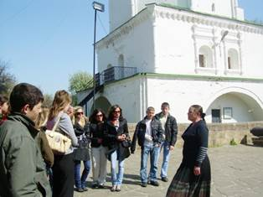

Приложение 9

Коллективный просмотр художественных фильмов
о Великой Отечественной войне

Особая роль в формировании патриотических качеств личности обучающихся отводится деятельности библиотек. Одной из форм работы школьной библиотеки является организация и проведение кинолекториев к памятным датам, Дням воинской славы России, которые направлены на формирование у обучающихся патриотического сознания, выполнение патриотического долга и конституционных обязанностей по защите интересов Родины. Задача организации работы в данном направлении заключается в том, чтобы не только сохранить, но и передать обучающимся школы то богатство, которое определяется как «историческое наследие», научить дорожить им.
В рамках месячника военно-патриотического воспитания и оборонно-массовой работы обучающиеся школы принимают активное участие в коллективных просмотрах художественных фильмов о Великой Отечественной войне, организованных классными руководителями 1-9 классов. Кроме программных кинолент учителями истории, литературы, классными руководителями были показаны фильмы современного отечественного кинематографа «Брестская крепость», «Белый тигр», «В июне 1941», «А зори здесь тихие», «Сестрёнка» и др. Обязательным ритуалом каждого просмотра являлся блиц-опрос:
- Кто из героев стал для вас примером для подражания?
- А как вы поступили бы на месте героя?
- Чему вас научил этот фильм?
Данная форма патриотической работы пользуется большой популярностью у подростков. Такие мероприятия раскрывают героизм, мужество воинов России, показывают примеры подвига народа. Они знакомят учащихся с историческими событиями, как страны, так и своего региона и оказывают значительное влияние на воспитание патриотических чувств.

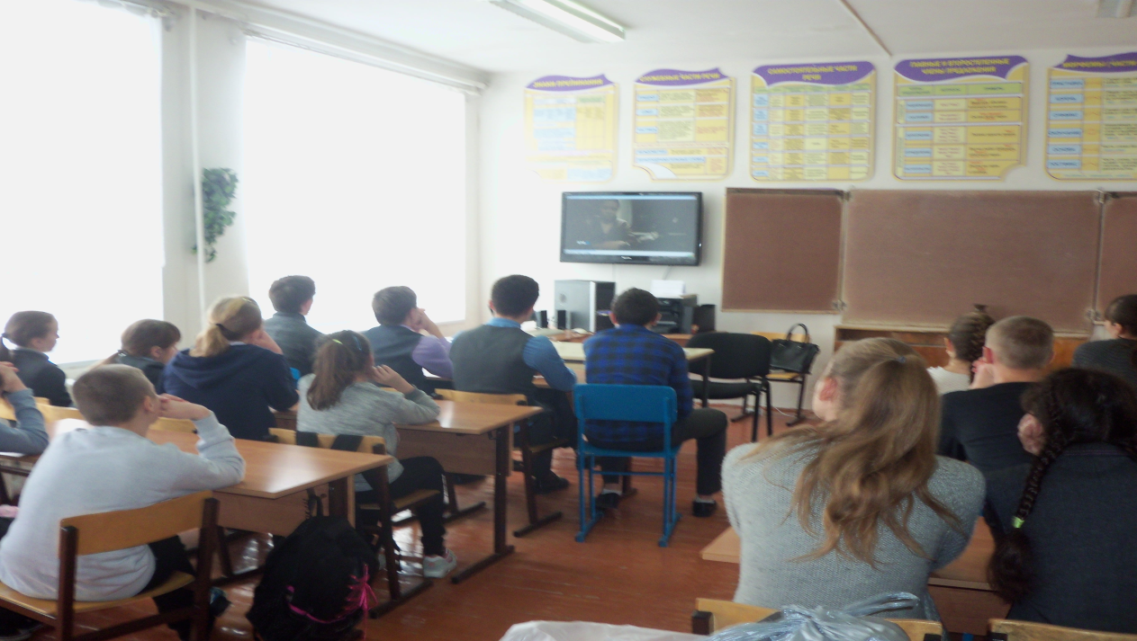

Фото. Видео-просмотр кинофильма «Брестская крепость»

Приложение 10

Организация и проведение акций милосердия «Ветеран живет рядом», «Солдатский треугольник», «Вспомните, найдите, помогите, поговорите» и др.»
Забота о ветеранах и участниках Великой Отечественной войны всегда была первоочередной задачей государства. Но проявление внимания и участия в делах людей, прошедших войну, являются обязанностью не только государства, но и каждого гражданина нашей страны, в т.ч. обучающегося.
Мы горды своими воинами-земляками, которые проявили доблесть и отвагу на полях сражений. Мы благодарны труженикам тыла, своим самоотверженным трудом внесшим вклад в Победу. С целью проведения шефской работы, пополнения фондов школьных тематических экспозиций, записей воспоминаний военных биографий, за каждым классом закреплён ветеран войны или труда, вдова, труженик тыла, проживающие в микрорайоне школы.
Ежегодно в школе организуются и проводятся акции
Молодежно-патриотическая акция «Навстречу Победе»
Акция «Удели внимание ветерану»
Акция «Чистый обелиск»
Акция «Солдатский треугольник»
Акция «Цветы неизвестному герою»
Акция «Посылка солдату»

Забота об участниках Великой Отечественной войны, тружениках тыла и семьях погибших военнослужащих проявляется нами также через организацию для ветеранов концертов, изготовление для них сувениров, поздравлений с памятными и юбилейными датами
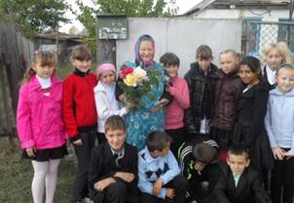

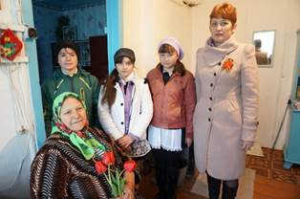

Приложение 12
Результаты сдачи учащимися норм Всероссийского физкультурно-спортивного комплекса «Готов к труду и обороне» (ГТО)
Подготовка по сдаче норм Всероссийского физкультурно-спортивного комплекса «Готов к труду и обороне» (ГТО) в школе осуществляется в рамках уроков физической культуры (практическая часть) – изучение и контроль правильности выполнения физических упражнений; на классных часах и во внеурочных беседах (теоретическая часть) проходит ознакомление обучающихся с целями и задачами, нормами Всероссийского физкультурно-спортивного комплекса «Готов к труду и обороне» (ГТО), при этом используется метод демонстрации презентаций, видеоряда короткометражных фильмов спортивной направленности.
В сентябре 2022 года в спортивном зале МБОУ Крутинской СОШ прошёл школьный этап Фестиваля комплекса ГТО. Мероприятие было направлено на внедрение Всероссийского физкультурно-спортивного комплекса «Готов к труду и обороне» среди учащихся 3^{х} – 9^{х} классов.
В первый день Фестиваля состоялось торжественное открытия, а затем началось тестирование учащихся, с целью выявления наиболее подготовленных к сдаче норм ГТО и включения в сборную команду школы для прохождения тестирования в муниципальном этапе.

Программа школьного фестиваля включала:
II ступень 9-10 лет (3-4 классы)
1. Бег на скорость 60 м;
2. Бег на выносливость 1 км;
3. Сгибание и разгибание рук в упоре лежа на полу;
4. Наклон вперед из положения стоя с прямыми ногами на полу;
5. Метание мяча весом 150 г;
6. Прыжок в длину с места толчком двумя ногами;
7. Поднимание туловища из положения лежа на спине – 1 мин.
III ступень 11-12 лет (5-6 классы)
1. Бег на скорость 60 м;
2. Бег на выносливость 1,5 км;
3. Подтягивание из виса на высокой перекладине – мальчики;
4. Сгибание и разгибание рук в упоре лежа на полу – девочки;
5. Наклон вперед из положения стоя с прямыми ногами на полу;
6. Метание мяча весом 150 г;
7. Прыжок в длину с места толчком двумя ногами;
8. Поднимание туловища из положения лежа на спине – 1 мин.
IV ступень 13-15 лет (7-9 классы)
1. Бег на скорость 60 м;
2. Бег на выносливость 2 км;
3. Подтягивание из виса на высокой перекладине – мальчики;
4. Сгибание и разгибание рук в упоре лежа на полу – девочки;
5. Наклон вперед из положения стоя с прямыми ногами на полу;
6. Метание мяча весом 150 г;
7. Прыжок в длину с места толчком двумя ногами;
8. Поднимание туловища из положения лежа на спине – 1 мин.

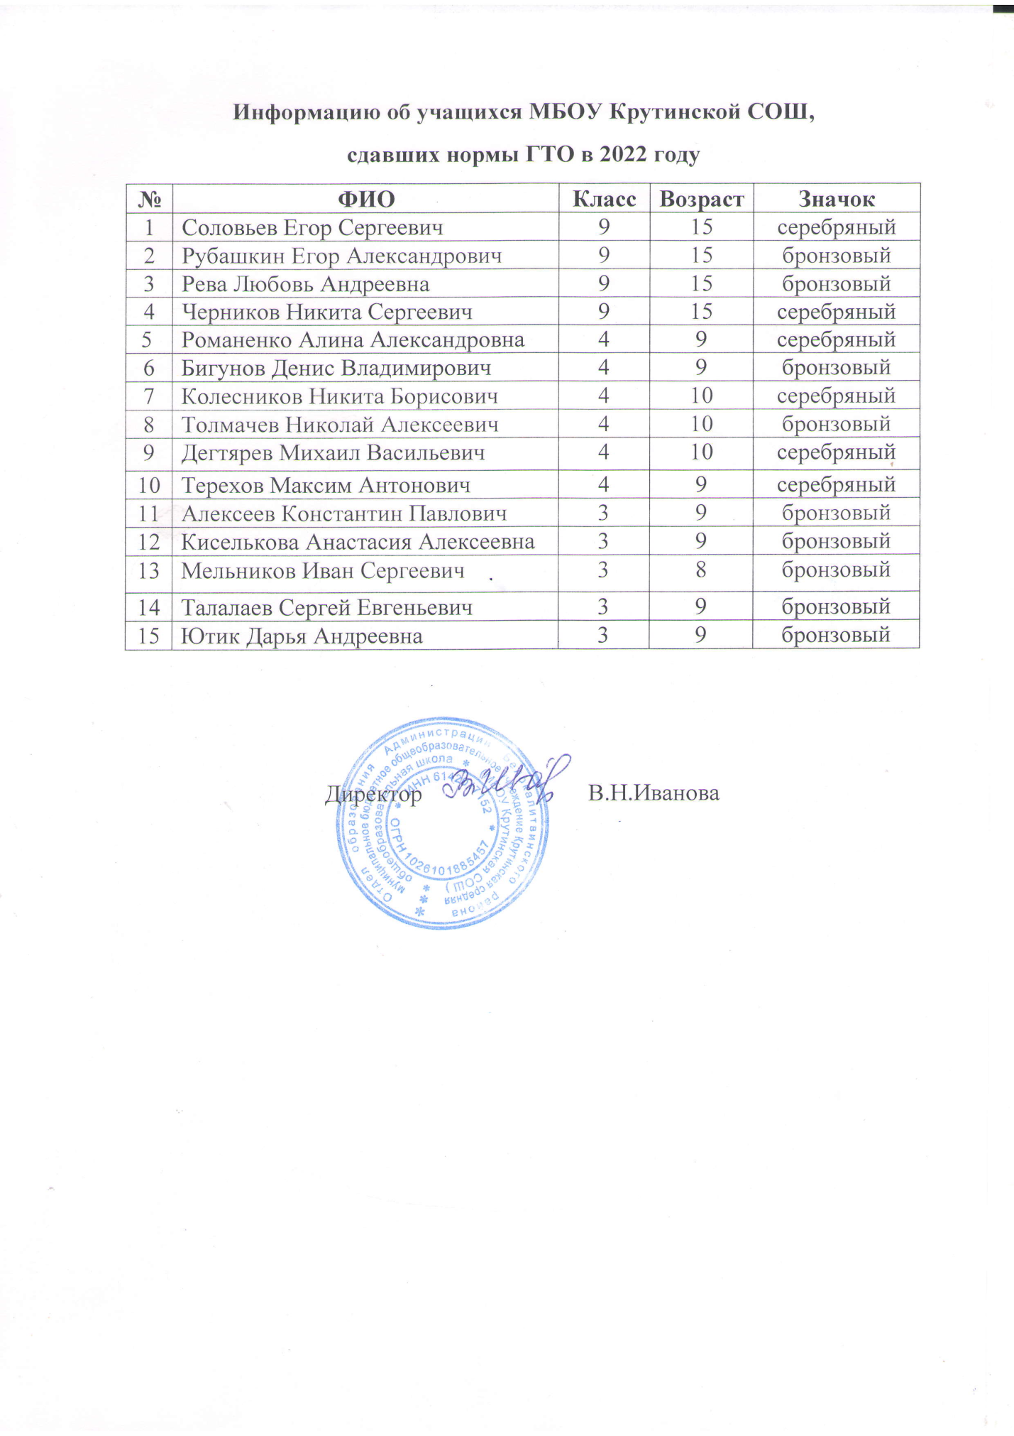

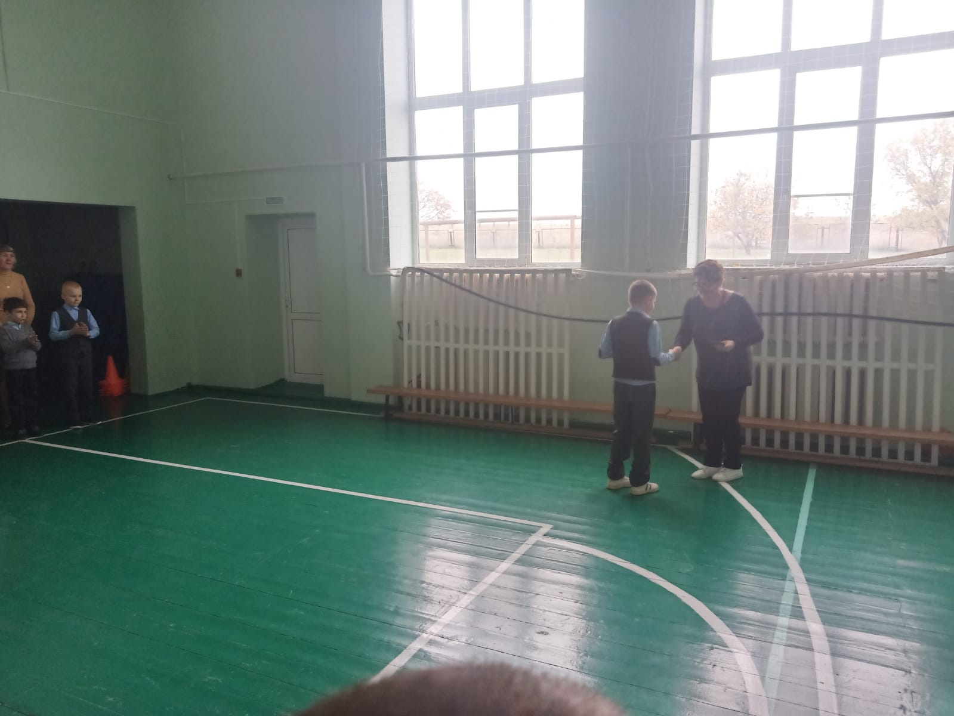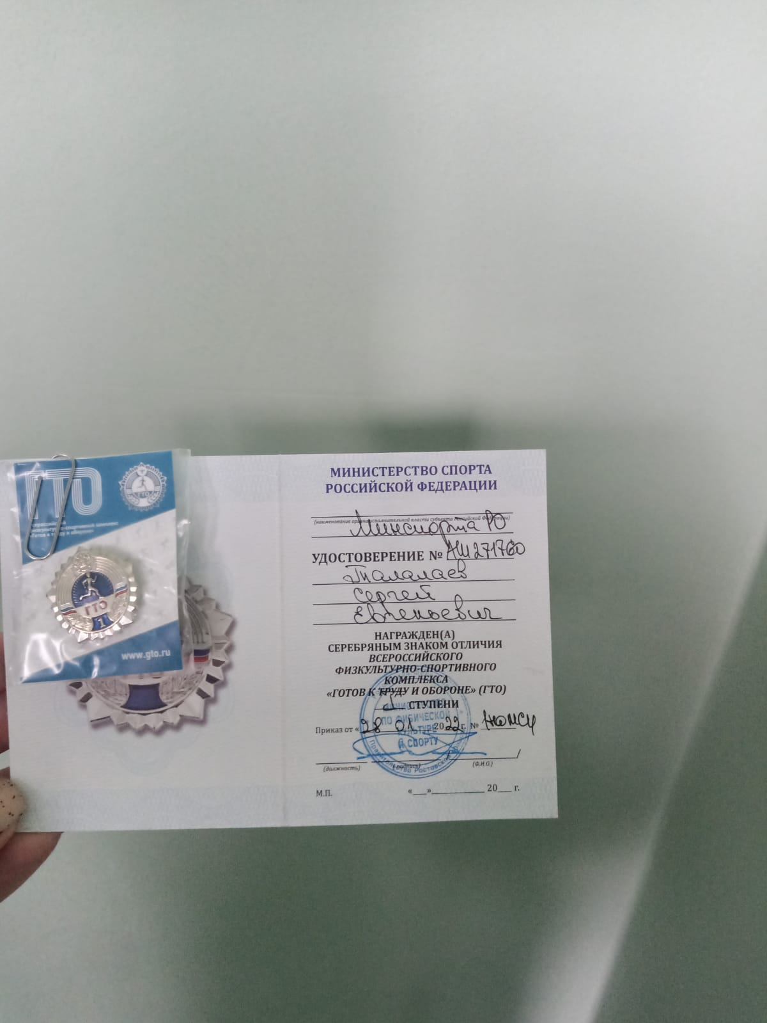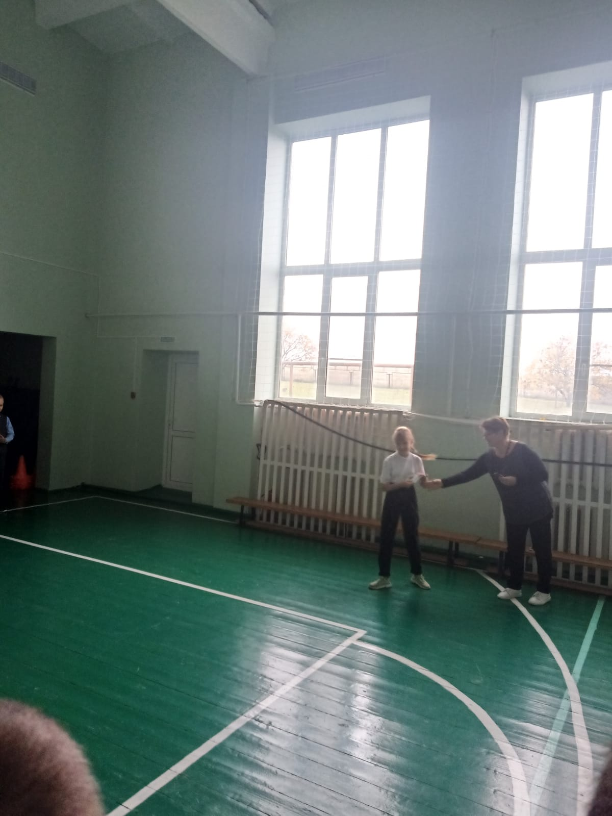
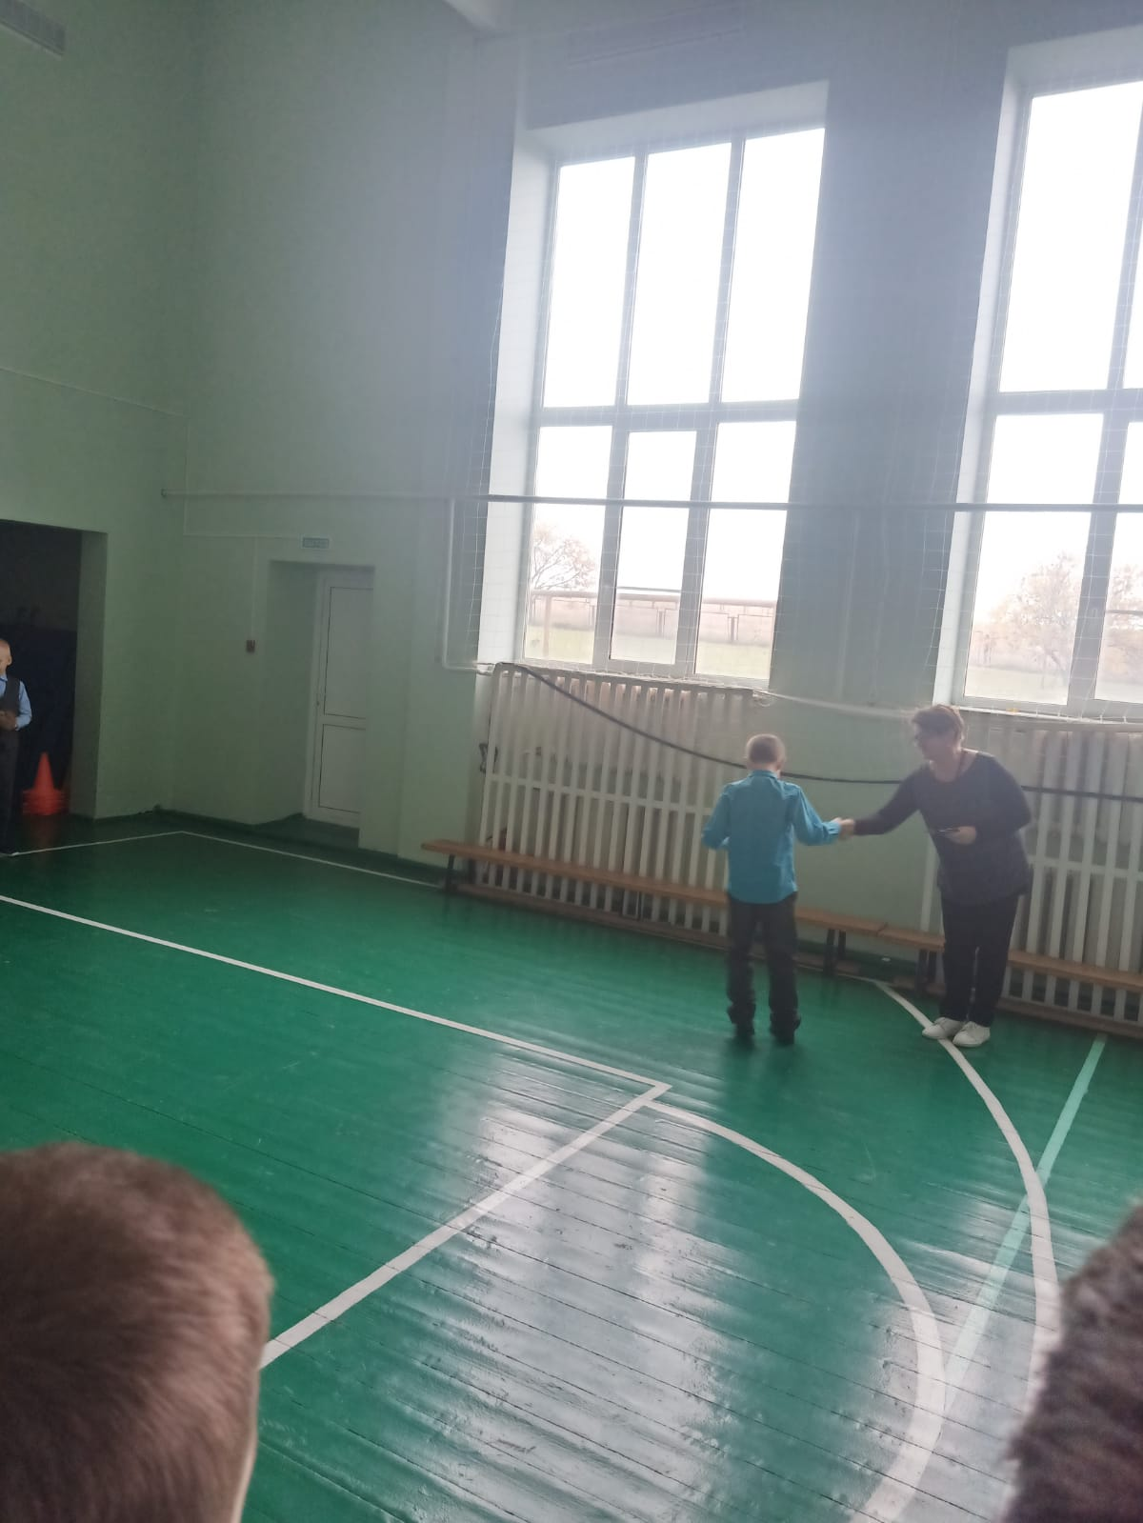

Приложение 11

Наличие наглядной агитации патриотической направленности

Немаловажное значение в школе играет и наглядная информация. Она представлена в виде планшетов, которые выставляются в классах на соответствующих мероприятиях. Также, на специальном стенде оформляются выставки рисунков, стенгазет, фотовитрины, создаются альбомы об участниках Великой Отечественной войны.

